

**МИНИСТЕРСТВО ТРАНСПОРТА РОССИЙСКОЙ ФЕДЕРАЦИИ**

ФЕДЕРАЛЬНОЕ ГОСУДАРСТВЕННОЕ АВТОНОМНОЕ ОБРАЗОВАТЕЛЬНОЕ

УЧРЕЖДЕНИЕ ВЫСШЕГО ОБРАЗОВАНИЯ

**«РОССИЙСКИЙ УНИВЕРСИТЕТ ТРАНСПОРТА»**

**(РУТ (МИИТ)**

**ИНСТИТУТ ТРАНСПОРТНОЙ ТЕХНИКИ И СИСТЕМ УПРАВЛЕНИЯ**

**Лабораторная работа №1**

**по дисциплине** «**Web-программирования**»

«Сайт визитка на основе фиксированной структуры»

**Выполнили:** ст. гр. ТКИ-541

Бузаджи Н. М.

Самохвалова М. Д.

**Проверил:** к.т.н. Сафронов А.И.

**Москва – 2025 г**

## Цель работы

Изучить основы работы с языком программирования HTML.

## Индивидуальная задача

Создать сайт-визитку, используя только гипертекстовую разметку (HTML).Вариант задания 10, индивидуальное задание представлено на рисунке 1.

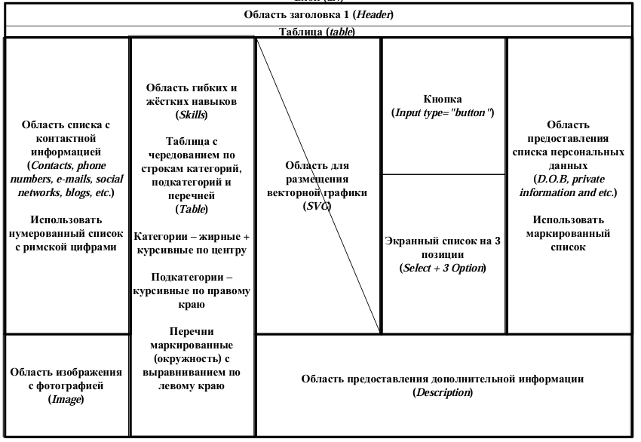

Рисунок – Индивидуальное задание

## Сеть Петри

**Легенда:**

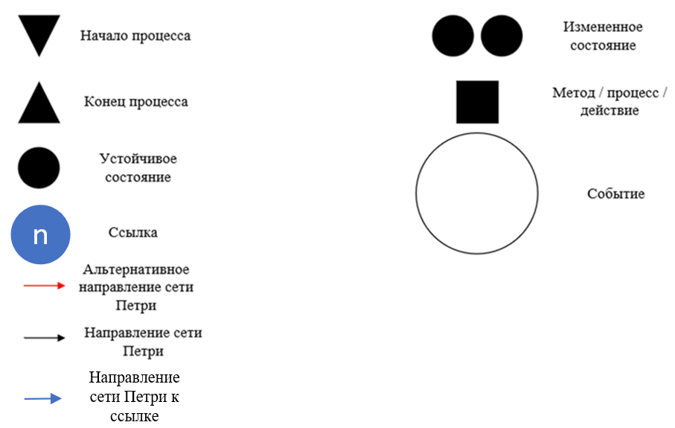

Рисунок – Значение обозначений

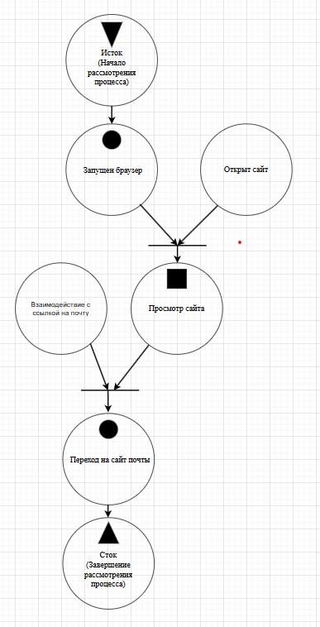

Рисунок – Сеть Петри

## Результат работы

Результат проделанной работы представлен на рисунке 4.

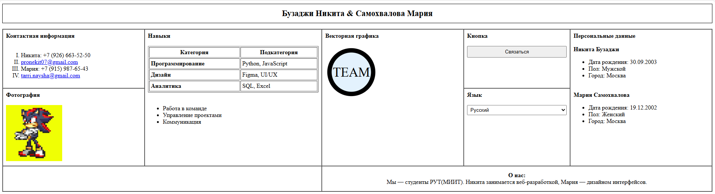

Рисунок – Результат работы

## Листинг программы

<!DOCTYPE html>

<html lang="ru">

<head>

    <meta charset="UTF-8">

    <title>Визитка: Никита & Мария</title>

</head>

<body>

<div style="border:1px solid black; padding:12px; text-align:center; font-size:22px; font-weight:bold; margin-bottom:15px;">

    Бузаджи Никита & Самохвалова Мария

</div>

<table border="1" cellpadding="8" cellspacing="0" width="100%">

    <tr>

        <td width="20%" valign="top">

            <strong>Контактная информация</strong><br><br>

            <ol type="I">

                <li>Никита: +7 (926) 663-52-50</li>

                <li><a href="mailto:pronekit07@gmail.com">pronekit07@gmail.com</a></li>

                <li>Мария: +7 (915) 987-65-43</li>

                <li><a href="mailto:tarri.naysha@gmail.com">tarri.naysha@gmail.com</a></li>

            </ol>

        </td>

        <td width="25%" rowspan="2" valign="top">

            <strong>Навыки</strong><br><br>

            <table border="1" cellpadding="4" width="100%">

                <tr><th>Категория</th><th>Подкатегория</th></tr>

                <tr><td><strong>Программирование</strong></td><td>Python, JavaScript</td></tr>

                <tr><td><strong>Дизайн</strong></td><td>Figma, UI/UX</td></tr>

                <tr><td><strong>Аналитика</strong></td><td>SQL, Excel</td></tr>

            </table>

            <br>

            <ul>

                <li>Работа в команде</li>

                <li>Управление проектами</li>

                <li>Коммуникация</li>

            </ul>

        </td>

        <td width="20%" rowspan="2" valign="top">

            <strong>Векторная графика</strong><br><br>

            <svg width="140" height="140" viewBox="0 0 24 24" xmlns="http://www.w3.org/2000/svg">

                <circle cx="12" cy="12" r="10" fill="#e3f2fd" stroke="black" stroke-width="2"/>

                <text x="12" y="14" text-anchor="middle" font-size="6">TEAM</text>

            </svg>

        </td>

        <td width="15%" valign="top">

            <strong>Кнопка</strong><br><br>

            <input type="button" value="Связаться" style="width:100%; padding:6px;" />

        </td>

        <td width="20%" rowspan="2" valign="top">

            <strong>Персональные данные</strong><br><br>

            <strong>Никита Бузаджи</strong>

            <ul>

                <li>Дата рождения: 30.09.2003</li>

                <li>Пол: Мужской</li>

                <li>Город: Москва</li>

            </ul>

            <br>

            <strong>Мария Самохвалова</strong>

            <ul>

                <li>Дата рождения: 19.12.2002</li>

                <li>Пол: Женский</li>

                <li>Город: Москва</li>

            </ul>

        </td>

    </tr>

    <tr>

        <td width="20%" valign="top">

            <strong>Фотография</strong><br><br>

            <img src="shadow.jpg" alt="Общее фото" width="150" />

        </td>

        <td width="15%" valign="top">

            <strong>Язык</strong><br><br>

            <select style="width:100%; padding:4px;">

                <option>Русский</option>

                <option>English</option>

                <option>Deutsch</option>

            </select>

        </td>

    </tr>

    <tr>

        <td colspan="2"></td>

        <td colspan="3" style="padding:15px; text-align:center;">

            <strong>О нас:</strong><br>

            Мы — студенты РУТ(МИИТ). Никита занимается веб-разработкой, Мария — дизайном интерфейсов.

        </td>

    </tr>

</table>

</body>

</html>

1. **Вывод по работе**

В текущей работе были освоены навыки работы с языком программирования HTML.

Были изучены команды создания различных элементов на веб странице, а также некоторые параметры для их настройки.